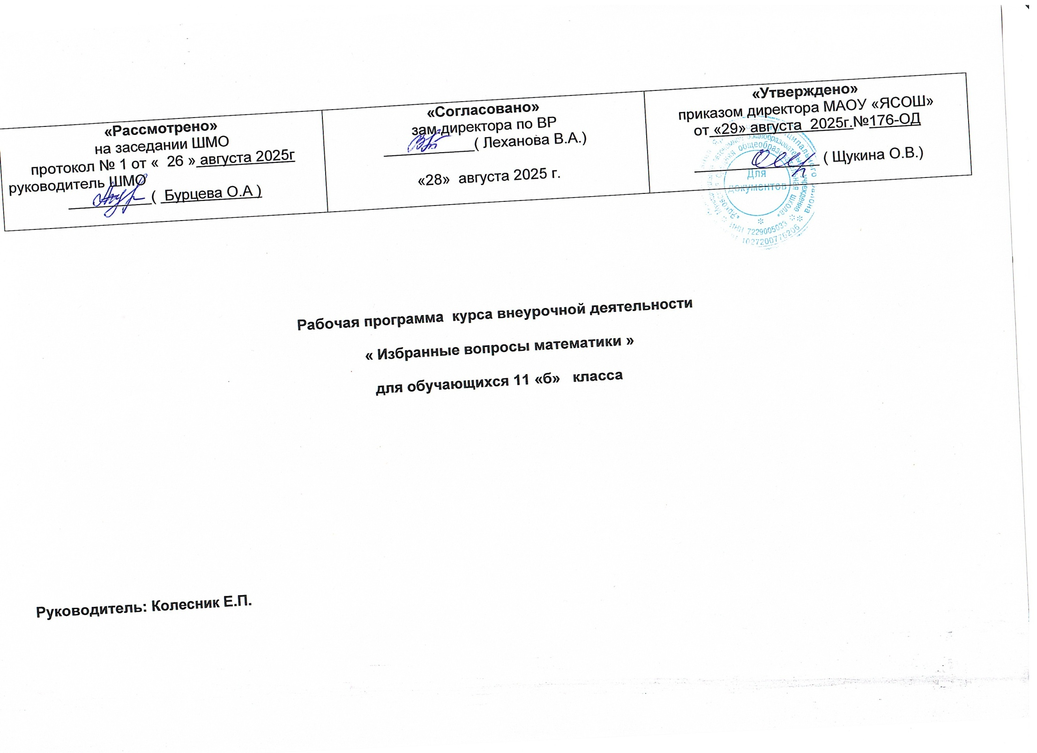

ПОЯСНИТЕЛЬНАЯ ЗАПИСКА
Рабочая программа курса внеурочной деятельности «Избранные вопросы математики» для учащихся 11 классов составлена в соответствии с требованиями Федерального государственного образовательного стандарта среднего общего образования с изменениями, внесёнными приказом Минобрнауки России от 31 декабря 2015г. № 1578 «О внесении изменений в ФГОС СОО», утверждённый приказом Минобрнауки России от 17 мая 2012г. № 413; с учётом примерной программы среднего (полного) общего образования (профильный уровень) по математике и на основе кодификатора требований к уровню подготовки выпускников по математике, кодификатора элементов со- держания по математике для составления КИМов ЕГЭ 2025 г.
Уровень реализации: среднее общее образование
Направленность: общеинтеллектуальная
Срок реализации:1 год
Программа рассчитана на год обучения в объеме 34 часов
Курс является предметно - ориентированным для выпускников 11классов при подготовке к ЕГЭ по математике и направлен на формирование умений и способов деятельности, связанных с решением задач повышенного уровня сложности, на удовлетворение познавательных потребностей и интересов старшеклассников в различных сферах человеческой деятельности, на расширение и углубление содержания курса математики.

Цель курса:
- углубить и систематизировать знания учащихся по основным разделам курса математики, необходимых для применения в практической деятельности и подготовки учащихся 11 классов к государственной (итоговой) аттестации в форме ЕГЭ , к продолжению образования.

Задачи курса:
- познакомить обучающихся с некоторыми методами и приемами решения математических задач, выходящих за рамки школьного курса математики;
- сформировать и совершенствовать у учащихся приемы и навыки решения задач повышенной сложности, предлагаемых на ЕГЭ ;
- воспитание культуры личности, отношения к математике как к части общечеловеческой культуры, понимание значимости математики для научно-технического прогресса;
- развить интерес и положительную мотивацию изучения предмета;
- продолжить формирование опыта творческой деятельности учащихся через развитие логического мышления, пространственного воображения, критичности мышления для дальнейшего обучения;
- способствовать развитию у учащихся умения анализировать, сравнивать, обобщать;
- формировать навыки работы с дополнительной литературой, использования различных Интернет-ресурсов.

Виды деятельности: практикум, консультация, работа с КИМ, тестирование.
Личностные, предметные и метапредметные результаты освоения курса
Программа внеурочной деятельности по математике направлена на достижение следующих личностных, метапредметных и предметных результатов обучения:
Личностных:
1) готовность и способность обучающихся к саморазвитию и самообразованию, выбору дальнейшего образования на базе ориентировки в мире профессий и профессиональных предпочтений;
2) готовность и способность к самостоятельной информационно-познавательной деятельности, включая умение ориентироваться в различных источниках информации, критически оценивать и интерпретировать информацию, получаемую из различных источников;
3) развитие логического мышления, пространственного воображения, критичности мышления на уровне, необходимом для будущей профессиональной деятельности, а также для последующего обучения в высшей школе;
4) сформированность коммуникативной компетентности в общении и сотрудничестве со сверстниками, взрослыми и младшими в образовательной, общественно – полезной, учебно – исследовательской, творческой и других видах деятельности.
Метапредметных:
познавательные:
1) овладение навыками познавательной, учебно – исследовательской и проектной деятельности, навыками разрешения проблем; способность и готовность к самостоятельному поиску методов решения практических задач, применению различных методов познания;
2) самостоятельное создание алгоритмов познавательной деятельности для решения задач творческого и поискового характера;
3) творческое решение учебных и практических задач: умение мотивированно отказаться от образца, искать оригинальное решение.
Коммуникативные:
1) умение развёрнуто обосновывать суждения, давать определения, приводить доказательства;
2) адекватное восприятие языка средств массовой информации;
3) владение основными видами публичных выступлений (высказывание, монолог, дискуссия, полемика), следование этическим нормам и правилам ведения диалога (диспута);
4) умение организовывать учебное сотрудничество и совместную деятельность с учителем и сверстниками: определять цели, распределять роли и функции участников, общие способы работы;
5) использование мультимедийных ресурсов и компьютерных технологий для обработки, передачи, систематизации информации, создание базы данных, презентации результатов познавательной и практической деятельности.
Регулятивные:
1) умение самостоятельно планировать альтернативные пути достижения целей, осознанно выбирать наиболее эффективные способы решения учебных и познавательных задач;
2) понимание ценности образования как средства развития культуры личности;
3) объективное оценивание своих учебных достижений, поведения, черт своей личности;
4) умение соотносить приложенные усилия с полученными результатами своей деятельности;
5) конструктивное восприятие иных мнений и идей, учёт индивидуальности партнёров по деятельности;
6) умение ориентироваться в социально-политических и экономических событиях, оценивать их последствия;
7) осуществление осознанного выбора путей продолжения образования или будущей профессиональной деятельности.
Предметные результаты освоения основной образовательной программы для учебных предметов на базовом уровне ориентированы на обеспечение преимущественно общеобразовательной и общекультурной подготовки.
Предметные результаты освоения основной образовательной программы для учебных предметов на углубленном уровне ориентированы преимущественно на подготовку к последующему профессиональному образованию, развитие индивидуальных способностей обучающихся путем более глубокого, чем это предусматривается базовым курсом, освоением основ наук, систематических знаний и способов действий, присущих данному учебному предмету.
Предметных:
Базовый уровень:
1) сформированность представлений о математике как части мировой культуры и о месте математики в современной цивилизации, о способах описания на математическом языке явлений реального мира;
2) сформированность представлений о математических понятиях как о важнейших математических моделях, позволяющих описывать и изучать разные процессы и явления; понимание возможности аксиоматического построения математических теорий;
3) владение методами доказательств и алгоритмов решения; умение их применять, проводить доказательные рассуждения в ходе решения задач;
4) владение стандартными приемами решения рациональных и иррациональных, показательных, степенных, тригонометрических уравнений и неравенств, их систем; использование готовых компьютерных программ, в том числе для поиска пути решения и иллюстрации решения уравнений и неравенств;
5) сформированность представлений об основных понятиях, идеях и методах математического анализа;
6) владение основными понятиями о плоских и пространственных геометрических фигурах, их основных свойствах; сформированность умения распознавать на чертежах, моделях и в реальном мире геометрические фигуры; применение изученных свойств геометрических фигур и формул для решения геометрических задач и задач с практическим содержанием;
7) сформированность представлений о процессах и явлениях, имеющих вероятностный характер, о статистических закономерностях в реальном мире, об основных понятиях элементарной теории вероятностей; умений находить и оценивать вероятности наступления событий в простейших практических ситуациях и основные характеристики случайных величин;
8) владение навыками использования готовых компьютерных программ при решении задач.
Углубленный уровень:
1) сформированность представлений о необходимости доказательств при обосновании математических утверждений и роли аксиоматики в проведении дедуктивных рассуждений;
2) сформированность понятийного аппарата по основным разделам курса математики; знаний основных теорем, формул и умения их применять; умения доказывать теоремы и находить нестандартные способы решения задач;
3) сформированность умений моделировать реальные ситуации, исследовать построенные модели, интерпретировать полученный результат;
4) сформированность представлений об основных понятиях математического анализа и их свойствах, владение умением характеризовать поведение функций, использование полученных знаний для описания и анализа реальных зависимостей;
5) владение умениями составления вероятностных моделей по условию задачи и вычисления вероятности наступления событий, в том числе с применением формул комбинаторики и основных теорем теории вероятностей; исследования случайных величин по их распределению.
Формы организации внеурочной деятельности: индивидуальные и групповые занятия, консультации; практикумы решения задач; подготовка к олимпиадам.
Содержание курса
Содержание построено таким образом, что изучение всех последующих тем обеспечивается знаниями по ранее изученным темам базовых курсов. Предполагаемая методика изучения и структура программы позволяют наиболее эффективно организовать учебный процесс, в том числе и обобщающее повторение учебного материала. В процессе занятий вводятся новые методы решения, но вместе с тем повторяются, углубляются и закрепляются знания, полученные ранее, развиваются умения применять эти знания на практике в процессе самостоятельной работы.
Наряду с поддержкой базового курса математики старшей школы обучающиеся смогут рассмотреть решение задач повышенного уровня сложности, включенных в сборники контрольно-измерительных материалов и не нашедших отражение в учебниках. Курс ориентирован на удовлетворение любознательности старшеклассников, развивает умения и навыки решения задач, необходимые для продолжения образования, повышает математическую культуру, способствует развитию творческого потенциала личности.

11класс
Тема 1. Преобразование выражений (5)
Преобразование степенных выражений. Преобразование показательных выражений. Пре- образование логарифмических выражений. Преобразование тригонометрических выражений.

Тема 2. Уравнения, неравенства и их системы (10 ч)
Различные способы решения дробно - рациональных, иррациональных, тригонометрических, показательных, логарифмических уравнений и неравенств. Основные приемы решения систем уравнений. Использование свойств и графиков функций при решении уравнений и неравенств. Изображение на координатной плоскости множества решений уравнений, неравенств с двумя переменными и их систем. Схема Горнера. Уравнения и неравенства со знаком модуля (тригонометрические, иррациональные, показательные, логарифмические). Уравнения с параметром (тригонометрические, иррациональные, показательные, логарифмические - по типу заданий КИМ ЕГЭ по математике профильного уровня).

Тема 3. Модуль и параметр (5 ч)
Решение показательных, логарифмических уравнений, неравенств и их систем, содержащих модуль. Решение показательных, логарифмических уравнений, неравенств и их систем, содержащих параметр. Функционально-графический метод решения показательных, логарифмических уравнений, неравенств с модулем, параметром.

Тема 4. Производная и ее применение (10 ч)
Нахождение производной функции, вычисление углового коэффициента касательной, составление уравнения касательной. Физический и геометрический смысл производной. Производная сложной функции. Применение производной к исследованию функций и по- строению графиков. Наибольшее и наименьшее значения функции, экстремумы. Примеры использования производной для нахождения наилучшего решения в прикладных, в том числе социально-экономических, задачах.

Тема 5. Стереометрия (4 ч)
Углы в пространстве. Расстояния в пространстве. Вычисление площадей поверхности и объемов многогранника. Вычисление площадей поверхности и объемов тел вращения.

КАЛЕНДАРНО-ТЕМАТИЧЕСКОЕ ПЛАНИРОВАНИЕ

11 класс (1часа в неделю, всего 34 часа)
Номер урока | Содержание (разделы, темы) | Количество часов | Дата проведения
Номер урока | Содержание (разделы, темы) | Количество часов | план | факт
1. Преобразование выражений |  | 5
1-2 | Преобразование показательных выра жений | 2
3-4 | Преобразование логарифмических выражений | 2
5 | Преобразование тригонометрических выражений | 1
2. Уравнения, неравенства и их системы (часть С) |  | 10
7-8 | Различные способы решения дробно - рациональных уравнений и неравенств | 2
9-10 | Различные способы решения иррациональных уравнений  и неравенств | 2
11-12 | Различные способы решения тригонометрических уравнений и неравенств | 2
13-14 | Различные способы решения показательных уравнений и неравенств | 2
15-16 | Различные способы решения логарифмических уравнений и неравенств | 2
3. Модуль и параметр |  | 5
17 | Решение показательных, логарифмических уравнений и их систем, содержащих модуль | 1
18 | Решение показательных, логарифмических неравенств и их систем, содержащих модуль | 1
19 | Решение показательных, логарифмических уравнений и их систем, содержащих параметр | 1
20 | Решение показательных, логарифмических неравенств и их систем, содержащих параметр | 1
21 | Функционально - графический метод решения показательных, логарифмических уравнений, неравенств с модулем | 1
4.Производная и ее применение |  | 10
22 | Нахождение производной функции, вычисление углового коэффициента касательной | 1
23 | Уравнение касательной | 1
24 | Физический и геометрический смысл производной | 1
25 | Производная сложной функции | 1
26 | Применение производной к исследованию функций и построению графиков | 1
27 | Наибольшее и наименьшее значения функции | 1
28 | Экстремумы функции | 1
29 | Применение производной для нахождения наилучшего решения в прикладных задачах | 1
30-31 | Применение производной для нахождения наилучшего решения в социаль но-экономических задачах | 2
5. Стереометрия |  | 4
32-34 | Углы в пространстве. Угол между скрещивающимися прямыми. Угол между прямой и плоскостью. Угол между плоскостями. | 4

